- Utrka s vodenim balonima u žlici (Izvor: Treehouse Parents)
Napušite male vodene balone i pripremite kuhače. Prvo organizirajte jednostavnu utrku vodenim balonima, potom postavite i male prepreke: neka prekorače određena polja, zaobiđu neke predmete,…

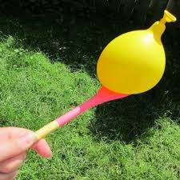

- Twister u prirodi (Izvor: Eucharisteo)
Twister možemo igrati i kao društvenu igru u kući, ali bit će još zabavniji na travi. Potrebno je samo bojom obilježiti polja na travi. Ovisno o tome što pokazivač radnje pokaže kad ga zavrte, igrači moraju stati nogom ili rukom na krugove određene boje. Pri tome moraju zauzimati razne položaje, kako bi uspjeli doći do krugova preko ostalih igrača. Pobjednik je onaj igrač koji ostane stajati nakon što su njegovi protivnici pali ili koljenom ili laktom dodirnuli tlo.
- Na travi obojite po 6 krugova u svakoj boji: crvena, zelena, žuta i plava. Pazite da ne pravite prevelike razmake između polja, kako djeci ne bi bilo preteško igrati, 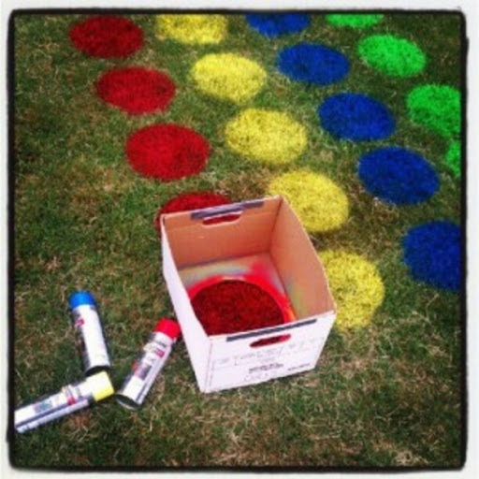

- Veliki memory (Izvor: Studio DIY)
Napravite kartice za veliki memory na kartonu ili komadima stiropora ili šperploče i zaigrajte memory koji će vam razgibati i mozak i tijelo. Ne zaboravite samo da poleđine kartica moraju biti jednake.

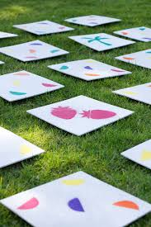
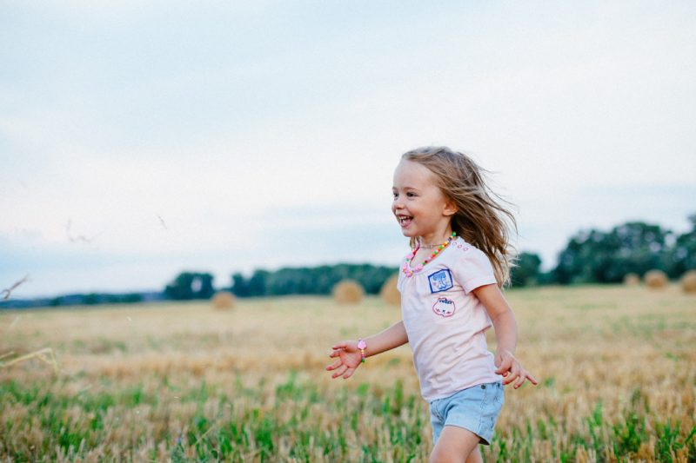
Osim što je provođenje vremena vani iznimno zabavno ono je ujedno i vrlo korisno za vaše dijete. Kroz igranje u grupama djeca razvijaju komunikacijske vještine i socijaliziraju se te stvaraju prva prijateljstva. Također, djeca kroz ovakav način igre ,,treniraju mozak” – lakše se koncentriraju i uče na zabavan način. Trčanje, skakanje i penjanje dobro će izmoriti vašeg mališana i osigurati mu čvrst i miran san. Boravak u prirodi, čak i za vrijeme kiše i umjerenog vjetra, očvrsnut će djetetov imunitet i povećati otpornost na prehlade i viroze koje su u rano dobi vrlo česte. Dopustite ima da dožive sve ljepote prirode – mrlje od blata i trave ćete već nekako oprati.

Osim što je provođenje vremena vani iznimno zabavno ono je ujedno i vrlo korisno za vaše dijete. Kroz igranje u grupama djeca razvijaju komunikacijske vještine i socijaliziraju se te stvaraju prva prijateljstva. Također, djeca kroz ovakav način igre ,,treniraju mozak” – lakše se koncentriraju i uče na zabavan način. Trčanje, skakanje i penjanje dobro će izmoriti vašeg mališana i osigurati mu čvrst i miran san. Boravak u prirodi, čak i za vrijeme kiše i umjerenog vjetra, očvrsnut će djetetov imunitet i povećati otpornost na prehlade i viroze koje su u rano dobi vrlo česte. Dopustite ima da dožive sve ljepote prirode – mrlje od blata i trave ćete već nekako oprati.

